**1美好的旧时光**

我经常怀念三十年前那美好的旧时光， 工作很轻松， 生活很悠闲。

上班的时候偶尔有些HTTP的请求发到我这里， 我简单的看一下， 取出相对应的html文档，图片，发回去就可以了， 然后就可以继续喝茶聊天。

我的创造者们对我很好， 他们制定的一个简单HTTP协议， 就是请求加响应， 尤其是我不用记住是谁刚刚发了HTTP请求， 每个请求对我来说都是全新的！

邮件服务器很羡慕我， 他说：老弟，你的生活太惬意了， 哪像我， 每次有人从客户端访问邮箱， 我都得专门给他建立一个会话， 来处理他发的消息， 你倒好， 完全不用管理会话。

这是由应用的特性决定的， 如果邮件服务器不管理会话， 那多个人之间的邮件消息就会完全混到一起了， 乱作一团了。

而30年前的Web 基本上就是文档的浏览而已， 既然是浏览，我作为一个服务器， 为什么要记住谁在一段时间里都浏览了什么文档呢？

**2Session**

但是好日子没持续多久， 很快大家就不满足于静态的Html 文档了， 交互式的Web应用开始兴起， 尤其是论坛， 在线购物等网站。

我马上就遇到了和邮件服务器一样的问题， 那就是必须管理会话，必须记住哪些人登录系统， 哪些人往自己的购物车中放了商品， 也就是说我必须把每个人区分开。

这对我来说是个不小的挑战， 由于HTTP协议的无状态特性， 我必须加点小手段，才能完成会话管理。

我想出的办法就是给大家发一个会话标识(session id), 说白了就是一个随机的字符串，每个人收到的都不一样， 每次大家向我发起HTTP请求的时候，把这个字符串给一并捎过来， 这样我就能区分开谁是谁了。

**3沉重的负担**

大家都很高兴， 可是我就不爽了。

每个人只需要保存自己的session id，而我需要保存所有人的session id ！ 如果访问我的人多了， 就得由成千上万，甚至几十万个。

这对我来说是一个巨大的开销 ， 严重的限制了我的扩展能力， 比如说我用两个机器组成了一个集群， 小F通过机器A登录了系统， 那session id会保存在机器A上， 假设小F的下一次请求被转发到机器B怎么办？ 机器B可没有小F的 session id啊。

有时候我会采用一点小伎俩： session sticky ， 就是让小F的请求一直粘连在机器A上， 但是这也不管用， 要是机器A挂掉了， 还得转到机器B去。

那我只好做session 的复制了， 把session id 在两个机器之间搬来搬去， 快累死了。

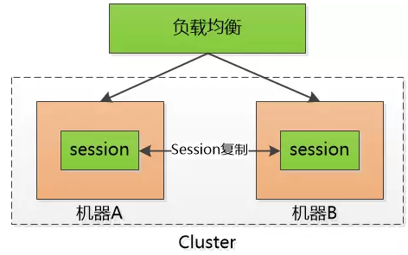

后来有个叫Memcached的给我支了招： 把session id 集中存储到一个地方， 所有的机器都来访问这个地方的数据， 这样一来，就不用复制了， 但是增加了单点失败的可能性， 要是那个负责session 的机器挂了， 所有人都得重新登录一遍， 估计得被人骂死。

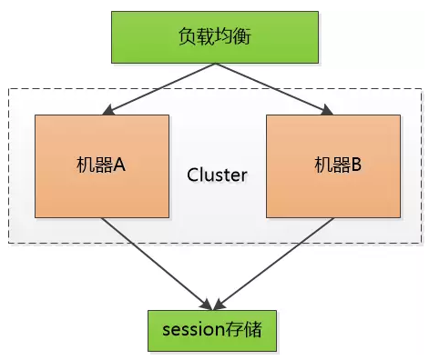

我也尝试把这个单点的机器也搞出集群，增加可靠性， 但不管如何， 这小小的session 对我来说是一个沉重的负担。

**4时间换空间**

这几天的晚上我一直在思考， 我为什么要保存这可恶的session呢， 只让每个客户端去保存该多好？

可是如果我不保存这些session id , 我怎么验证客户端发给我的session id 的确是我生成的呢？ 如果我不去验证，我都不知道他们是不是合法登录的用户， 那些不怀好意的家伙们就可以伪造session id , 为所欲为了。

嗯，对了，关键点就是验证 ！

比如说， 小F已经登录了系统， 我给他发一个令牌(token)， 里边包含了小F的 user id， 下一次小F 再次通过Http 请求访问我的时候， 把这个token 通过Http header 带过来不就可以了。

不过这和session id没有本质区别啊， 任何人都可以可以伪造， 所以我得想点儿办法， 让别人伪造不了。

那就对数据做一个签名吧， 比如说我用HMAC-SHA256 算法，加上一个只有我才知道的密钥， 对数据做一个签名， 把这个签名和数据一起作为token ， 由于密钥别人不知道， 就无法伪造token了。

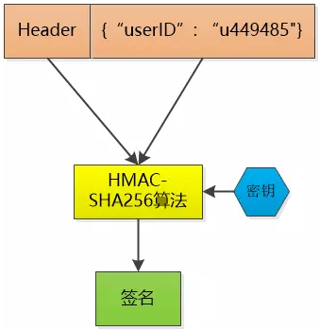

这个token 我不保存， 当小F把这个token 给我发过来的时候，我再用同样的HMAC-SHA256 算法和同样的密钥，对数据再计算一次签名， 和token 中的签名做个比较， 如果相同， 我就知道小F已经登录过了，并且可以直接取到小F的user id , 如果不相同， 数据部分肯定被人篡改过， 我就告诉发送者： 对不起，没有认证。

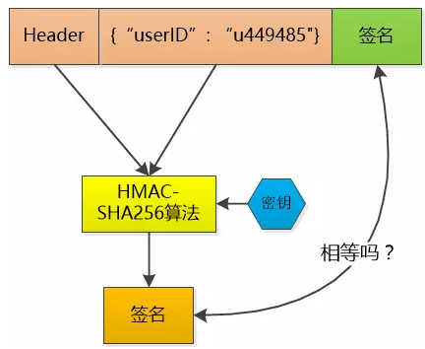

Token 中的数据是明文保存的（虽然我会用Base64做下编码， 但那不是加密）， 还是可以被别人看到的， 所以我不能在其中保存像密码这样的敏感信息。

当然， 如果一个人的token 被别人偷走了， 那我也没办法， 我也会认为小偷就是合法用户， 这其实和一个人的session id 被别人偷走是一样的。

这样一来， 我就不保存session id 了， 我只是生成token , 然后验证token ， 我用我的CPU计算时间获取了我的session 存储空间 ！

解除了session id这个负担， 可以说是无事一身轻， 我的机器集群现在可以轻松地做水平扩展， 用户访问量增大， 直接加机器就行。 这种无状态的感觉实在是太好了！